«ГРИЛЬ КАРУСЕЛЬНЫЙ ГАЗОВЫЙ»
ПАСПОРТ
Ф4КУ1Г □
Ф4К1Г □

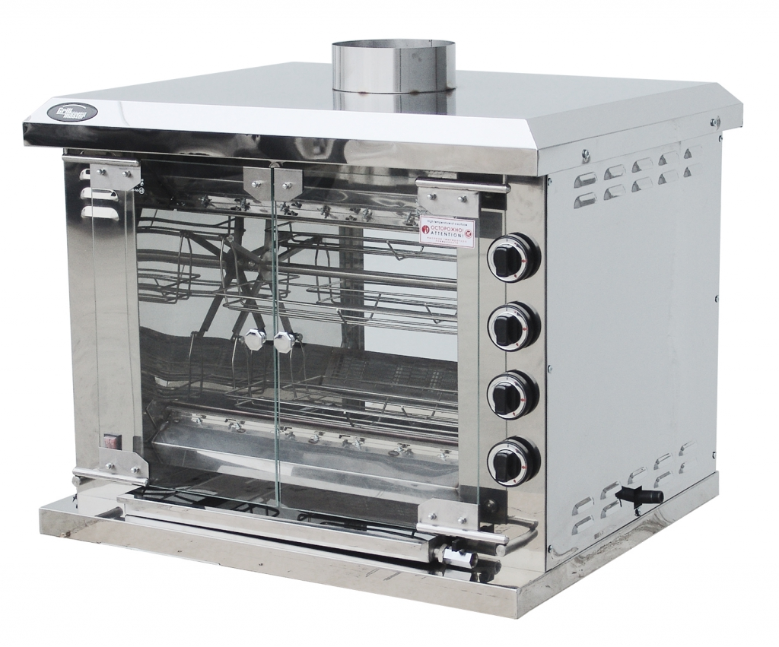

«ГРИЛЬ КАРУСЕЛЬНЫЙ ГАЗОВЫЙ»
Данный паспорт является документом, совмещенным с руководством по эксплуатации, распространяется на грили карусельные газовые:
- однорядные узкие Ф4КУ1Г;
- однорядные широкие Ф4К1Г;
Первая цифра в название означает количество нагревательных элементов, вторая количество барабанов с вертелами. Данный паспорт в течение всего срока эксплуатации гриля должен находиться у лиц, ответственных за его сохранность.

Содержание РЭ:
1. Общие указания | 2
2.Назначения изделия | 3
3. Технические характеристики | 4
4. Комплектность | 4
5. Устройство и принцип работы | 5
6. Требования по технике безопасности и пожарной безопасности | 6
7. Подготовка к работе | 7
8. Порядок работы | 8
9. Техническое обслуживание | 8
10. Возможные неисправности и способы их устранения | 9
11. Правила транспортировки и хранения | 9
12. Гарантии изготовителя | 10
13. Утилизация изделия | 11
14. Свидетельство о приемке | 12
15. Талон на гарантийное обслуживание | 13
Приложение 1. Схема электрическая принципиальная | 16

- Общие указания.
1.1 Изделие выпускается для работы на пропане и предназначено для эксплуатации в отапливаемом помещении, с диапазоном температур окружающего воздуха от +10˚С до +50˚С, относительной влажности (без конденсации) воздуха 80% при 20˚С, при условии гарантированного проветривания или наличия вытяжной вентиляции, атмосферном давлении от 84 до 107 кПа (от 630 до 800 мм.рт.ст). Изделие может работать на природном газе с заменой сопла и последующей настройкой специалистом газовой службы.
  - Гриль подключается к электросети специалистами, имеющими допуск для работы с электрооборудованием.
  - Гриль должен включаться в электросеть от электрической розетки с заземленным контуром, согласно прилагаемой эл. схеме, см. вкладку Приложение 1.
  - При покупке изделия требуйте проверку комплектности.
  - Изделие или подставка под него, для предотвращения травмирования персонала, устанавливается на устойчивом, горизонтальном несгораемом основании.
  - При длительных перерывах в эксплуатации (на ночь) отключать изделие от сети электроснабжения.
  - Оберегайте изделие от ударов и небрежного обращения.
  - При нарушении потребителем правил, изложенных в настоящем руководстве по эксплуатации, изделие гарантийному ремонту не подлежит.
- Назначение изделия.
  - Гриль карусельный газовый предназначен приготовления тушек кур, куриных окорочков, грудок и других продуктов.
  - Все корпусные элементы изготовлены из пищевой нержавеющей стали.
  - Приобретая наш гриль, внимательно ознакомьтесь с руководством по эксплуатации. Это поможет Вам успешно ее использовать в Вашей профессиональной деятельности.
  - Предприятие «Гриль-Мастер» постоянно совершенствует конструкцию изделий, поэтому внешний вид и технические характеристики изделия могут отличаться от указанных в данном руководстве без ухудшения потребительских свойств
- Технические характеристики изделия.
Таблица 1
Модель  Наименование | Ф4КУ1Г | Ф4К1Г
Рабочее напряжение гриля, В/при частоте 50Нz | 220
Масса, кг | 85 | 116
Расход газа (пропан-бутановая смесь), кг/ч | 1,81 | 1,81
Расход природного газа (метан), куб.м | 1,5 | 1,94
Размеры гриля, мм | 915х755х785 | 1200х800х800
Количество горелок, шт | 4 | 4
Количество люлек, шт | 5 | 5
Газовое подключение | 1/2" | 1/2"
Газовая мощность гриля, кВт | 13 | 16,8
Кол-во вертелов с электроприводом | 5 | 5
Время разогрева до максимальной температуры, мин | 25 | 25
Давление газа, кПа | 1,3 – 3,0
Вид газа | G30
Комплектность.
Таблица 2
Наименование | Кол-во
Наименование | Ф4КУ1Г | Ф4К1Г
1. Гриль карусельный газовый | 1
2. Поддон | 1
3.Редуктор газовый | 1
4. Люлька | 5 | 5
5. Руководство по эксплуатации | 1
6. Сертификат соответствия | 1
Гриль работает на пропане, а также на природном газе с заменой сопла и настройкой специалиста газовой службы.
- Устройство и принцип работы.
  - Основные части изделия указанны на рис.1 и перечислены в таблице 3
2
9
8
7
6
5
3
4
1
Рис. 1 Устройство карусельного гриля

Таблица 3
№ | Наименование | № | Наименование
1 | Крыша | 6 | Кнопка вкл./выкл. вращения вертелов
2 | Вытяжка | 7 | Ручки вкл./выкл и регулировки подачи газа
3 | Основание | 8 | Барабан с вертелами
4 | Жаростойкое стекло | 9 | Поддон для сбора жира
5 | Кнопка вкл./выкл. освещения в камере
- Требования по технике безопасности и пожарной безопасности.
  - Общие требования безопасности к газовой установке в соответствии с «Правилами безопасности в газовом хозяйстве», утвержденным Госгортехнадзором России и по ГОСТ 12.2.003-91.
  - К обслуживанию аппарата допускаются лица, прошедшие технический минимум по эксплуатации.
  - Перед включением установки проверить целостность изоляции шнура с вилкой и электропроводки. Сетевой кабель и шланг подвода газа не должны касаться задней стенки аппарата и находиться в зоне выхода горячего воздуха (над дымоходом).
  - Предварительно соединить болт заземления гриля с контуром заземления.
  - Периодически (один раз в день) проверять состояние шланга подвода газа и электрошнура. При обнаружении каких-либо дефектов (трещин, порезов, следов оплавления, затвердения материала шланга и утраты им начальной упругости) немедленно обращайтесь в ремонтную службу.
  - Перед профилактикой и чисткой гриль необходимо отключить от сети.
  - Помещение и газовый отсек необходимо проветривать не реже 1 раза в час.
  - При появлении в помещении запаха газа:
- погасить открытие огня;
- закрыть общий газовый кран;
- открыть окна и проветрить помещение;
- вызвать аварийную газовую службу;
- до устранения утечки газа не проводить работ, связанных с искрообразованием, не зажигать огонь.
  - Установка относится к приборам, работающим под надзором.
  - Корпус гриля должен быть заземлен. Место заземления обозначено специальным значком.
  - Запрещается:
    - эксплуатировать изделия без подключения к контуру заземления;
    - прикасаться одновременно к включенному в сеть аппарату и устройствами естественного заземления (батареями отопления, водопроводными кранами);
    - эксплуатация гриля в помещениях с относительной влажностью воздуха 80%, имеющих токопроводящие полы.
    - использовать изделие для обогрева помещения;
    - мыть аппарат струей воды.
- Подготовка к работе.
  - Гриль карусельный газовый может быть установлен стационарно в помещении либо на базе автомобиля «Газель», автоприцепов «Купава», «Тонар», либо в аналогичных им, с разрешения изготовителя и занесением отметки в данный паспорт.
  - Перед установкой гриля его необходимо очистить от упаковочной и технологической пленки.
  - После транспортировки или хранения гриля при температуре ниже 0˚С выдержать гриль при комнатной температуре перед включением в сеть не менее четырех часов.
  - Установить редуктор (запорное устройство) на газовый баллон, редуктор соединить с установкой подводкой сильфонного типа для газа с внутренней резьбой нужного.
  - Свободный конец шланга надеть на штуцер газопровода гриля, затянуть хомутом. Штуцер газопровода расположен на задней панели гриля.
- Порядок работы.
  - Произвести визуальный осмотр гриля.
  - Включить электровилку гриля в розетку.
  - Открыть вентиль газового баллона.
  - Розжиг начинать с дальней верхней горелки. Нажать и открыть газовый кран против часовой стрелки на максимальную подачу газа поворотом ручки газового крана к дальней верхней горелке.
  - Не отпуская ручку газового крана, поднести зажженную удлиненную зажигалку (в комплект не входит) к горелке и воспламенить ее, перемещая зажигалку вдоль горелки. Ручку газового крана удерживать в этом положении 20 сек. для срабатывания термопары
  - Следующую горелку зажечь после устойчивой работы первой и эту процедуру повторять с каждой горелкой, начиная сверху вниз.
  - Включить свет, установить вертела (шампуры) с нанизанной птицей.
  - Закрыть дверцы гриля и включить двигатель вращения вертелов при помощи кнопки на панели гриля слева поз. 6 рис. 1.
  - По мере готовности птицы выключить вращение шампуров, открыть дверцы и снять шампура с готовой птицей.
  - По окончании работы перекрыть доступ газа к горелкам, выключить двигатель, закрыть газовый кран и отключить гриль от сети.

- Техническое обслуживание.
  - Все работы по обслуживанию производить при отключенном изделии газоснабжения и электроснабжение.
  - Внешние части и поверхности очищать губкой, смоченной в растворе теплой воды с нейтральным мылом, затем ополоснуть и вытереть насухо.
  - Трудноудалимые пятна очищайте специальными средствами, не используйте абразивные порошки и средства, содержащие агрессивные средства.
  - Запрещается мыть гриль струей воды.
  - Техническое обслуживание и ремонт должен производить электромеханик разрядов, имеющий классификационную группу по технике безопасности не ниже третьей.
  - Обязательно ежедневное удаление грязи из отсека редуктора. Кроме того следует проверять уровень масла в редукторе и при необходимости доливать его. Рекомендуемые масла для редуктора: синтетические (Castrol ALPHASYN PG 320; Shell TIVELA OIL SC 320), минеральные (Castrol ALPHASYN MAХ 320; Shell OMALA OIL 320).
  - В основном руководствоваться инструкцией по эксплуатации мотор-редуктора.
- Возможные неисправности и способы их устранения.
Таблица 4
Наименование неисправности | Вероятная причина | Методы устранения
Не происходит розжиг горелок | 1.Отсутствует подача газа  2. Неисправен газовый кран | 1.Проверить подачу газа  2. Заменить газовый кран
Нет вращения шампуров | 1. Неисправен мотор-редуктор  2. Обрыв цепи | 1. Заменить мотор-редуктор  2. Устранить обрыв цепи
Не горит лампа освещения камеры | 1. Перегорела лампа освещения  2. Кнопка включения освещения в положении 0 | 1. Заменить лампу освещения  2. Нажать кнопку включения освещения камеры
- Правила транспортировки и хранения.
  - Способ установки оборудования на транспортное средство должен исключать его самопроизвольное перемещение. При погрузке и разгрузке изделий должны строго выполняться требования манипуляционных знаков и надписей на упаковках.
  - До установки изделия у потребителя, его необходимо хранить в заводской упаковке в помещениях с естественной вентиляцией при относительной влажности не выше 60% и температуре окружающей среды не ниже +5°С, при отсутствии в воздухе кислотных и других паров.
  - Складирование изделий в упаковке должно производиться не более чем в 1 ярус.
  - Условия транспортирования оборудования - по группе условий 3 ГОСТ 15150 и температуре не ниже -35°С.
  - Транспортирование изделия должно производиться в заводской упаковке в вертикальном положении высотой не более чем в 1 ярус, с предохранением от осадков и механических повреждений.
- Гарантии изготовителя.
  - Изготовитель гарантирует соответствие качества изделия требованиям действующей технической документации при соблюдении потребителем условий и правил хранения, транспортирования и эксплуатации, установленных в эксплуатационной документации.
  - Гарантийный срок хранения 6 месяцев со дня продажи. Гарантийный срок эксплуатации 12 месяцев со дня продажи.
  - В течение гарантийного срока предприятие производит гарантийный ремонт. Изготовитель гарантирует, что оборудование не содержит дефектов по причине качества изготовления или материалов, а также его нормальное функционирование после проведения монтажных, пусконаладочных или ремонтных работ в соответствии с требованиями данного руководства.
  - Гарантия не охватывает стоимости работ и запасных частей в следующих случаях:
    - не предусмотренного применения или чрезмерного использования изделия;
    - повреждения изделия за счет удара или падения;
    - подключения в электросеть с параметрами не указанными в паспорте, а также отсутствия заземления изделия;
    - повреждения изделия пожаром, наводнением или другим стихийным бедствием;
    - транспортировки изделия в не правильном положении с нарушением правил перевозки;
    - выход из строя деталей, подверженных нормальному износу.
  - Претензии в адрес предприятия-изготовителя предъявляются в случае, если поломка произошла по вине завода-изготовителя в период гарантийного срока.
  - Рекламация, полученная предприятием-изготовителем, рассматривается в десятидневный срок. О принятых мерах письменно сообщается потребителю.
  - Для определения причин поломки потребитель создает комиссию и составляет акт, в котором должны быть указаны:
    - заводской номер изделия;
    - дата получения изделия с предприятия-изготовителя или торгующей организации и номер документа, по которому он был получен;
    - дата ввода в эксплуатацию;
    - описание внешнего проявления поломки;
    - какие узлы и детали сломались, износились, и т. д.;
  - К рекламации следует приложить:
    - заполненный гарантийный талон;
    - акт о поломке.
  - Если в течение гарантийного срока изделие вышло из строя по вине потребителя, то претензии предприятием-изготовителем не принимаются.
  - Рекламация на детали и узлы, подвергшиеся ремонту потребителем, предприятием-изготовителем не рассматриваются и не удовлетворяются.
  - В случае поломки изделия после окончания срока гарантии предприятие-изготовитель осуществляет ремонт по взаимной договоренности.
Настоящая гарантия не дает права на возмещение прямых или косвенных убытков.
- Утилизация изделия.
  - Материалы, применяемые для упаковки изделия, могут быть использованы повторно или сданы на пункты по сбору вторичного сырья.
  - Изделие для утилизации, необходимо привести в непригодность и утилизировать в соответствии с действующим законодательством.

_____________
код продукции
ГРИЛЬ КАРУСЕЛЬНЫЙ ГАЗОВЫЙ
ПАСПОРТ
_________
1. ОСНОВНЫЕ СВЕДЕНИЯ ОБ ИЗДЕЛИИ
Гриль карусельный газовый ___________
№______________
заводской номер изделия
Дата выпуска___________________
2. СВИДЕТЕЛЬСТВО О ПРИЕМКЕ
Изделие изготовлено и принято в соответствии с действующей технической документацией и признано годным к эксплуатации
Мастер ОТК
М.П.___________________________________________

Приложение 1
Схема электрическая принципиальная
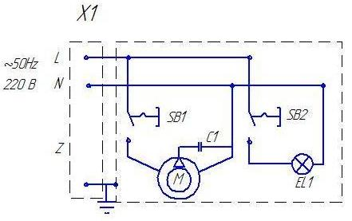

Таблица 5
Обозначение | Наименование | Кол-во
Х1 | Евровилка угловая | 1
С1 | Конденсатор 10 мкф 450В | 1
М | Двигатель | 1
SB1, SB2 | Переключатель кнопочный | 1
EL1 | Лампа со стеклом | 1

Регистрационный талон
Организация___________________________________________________________________________Адрес_________________________________________________________________________________
Руководитель__________________________________________________________________________Контактный тел./факс___________________________________________________________________
Где было приобретено оборудование_____________________________________________________
Россия, г. Смоленск, ул. Шевченко 79
ТАЛОН
на гарантийный ремонт газового аппарата
Заводской номер _________и модель_________
Дата выпуска «___»___________________20___г.
Продан_________________________________________________________________
_________________________________________________________________
(наименование торгующей организации)
Дата продажи «______»____________________________20_____г.
Владелец и его адрес_________________________________________________________
_____________________________________________________________
Подпись_________________________________
Выполнены работы по устранению неисправностей
_____________________________________________________________________________________________________________________________________________________________
«_____»________________20____г. Механик__________________
(подпись)
Владелец_________________(подпись)
КОРЕШОК ТАЛОНА
На гарантийный ремонт газового аппарата
Модели _______
Талон изъят «___»____________________20_____г.
Механик_______________________________
(фамилия) (подпись)

